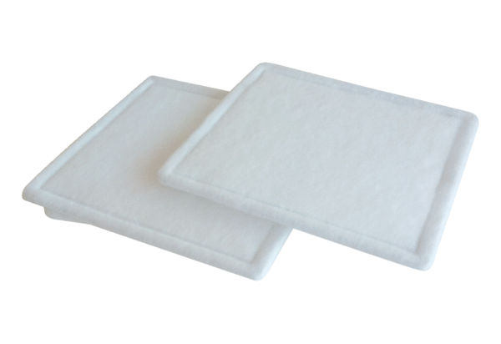Tartalék légszűrők RF 40-4Csomagolási egység: 2 darabVálaszték: C
Termékszám: 0093.0163Gyártó: MAICO

